Proposta de Padrão de Versionamento para Serviços e Entidade Canônicas
Versão 1.0.0



Histórico de Revisões
Data | Versão | Descrição | Autor
29/03/2012 | 1.0.0 | Criação do documento | Victor Fonseca
Sumário

1 Introdução 4
2 Estratégia de Versionamento do Modelo Canônico 5
2.1 Definição 5
2.2 Regra de Versionamento 5
2.3 Procedimento para Versionamento 5
3 Estratégia de Versionamento de Serviços 7
3.1 Definição 7
3.2 Tipos de Alteração de Serviços 7
3.3 Regras para Versionamento 8
4 Referências 9

Introdução
Este documento tem como finalidade trazer uma proposta de versionamento para entidades canônicas (XSD’s) e serviços publicados no barramento. O principal objetivo deste mecanismo é prover uma maneira de garantir a compatibilidade entre produtores e consumidores de serviços. Como de fato produtores e consumidores alteram constantemente sua forma de se comunicar com o barramento, este mecanismo visa diminuir o impacto causado por eventuais evoluções e manutenções.

Estratégia de Versionamento do Modelo Canônico

Definição
O Versionamento do Modelo Canônico é um mecanismo para controle de alterações dos arquivos (XSD) que descrevem as mensagens em SOA. Significa definir uma “marca” em um XSD que ajude a controlar as alterações. Esse mecanismo ajudará na evolução do modelo canônico sem que cause grandes impactos no modelo existente.

Regra de Versionamento
Basicamente existe um tipo de alteração aplicado ao modelo canônico:
- Alterações do tipo MAJOR: São aquelas que alteram a estrutura dos XSD’s, como exemplo:
  - Remoção de elementos;
  - Adição de elementos;
  - Renomeação de elementos;
  - Refactoring;
  - Alterações de restrições
  - Alterações de tipagem
Desta forma, a cada nova alteração seguindo as diretrizes acima, essa será uma nova versão do XSD. Para representar a versão, um número incremental deverá ser associado. Ex: 1, 2, 3.

Procedimento para Versionamento
Cada versão do arquivo XSD deverá estar fisicamente em um diretório que identifique sua versão. A figura abaixo ilustra como isso deve ser feito:
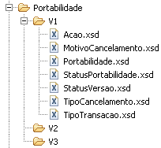
O padrão de nomenclatura utilizado para nomear os diretórios será:
V<número da versão>, exemplo V1, V2, V3.
Além de organizar fisicamente o XSD nos diretórios, deverá ser especificada no namespace a versão conforme padrão <namespace>/V<número da versão>. Exemplo do trecho XSD:
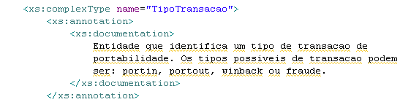

Estratégia de Versionamento de Serviços

Definição
Versionamento de Serviços: é um mecanismo para controle de alterações dos serviços SOA. Significa definir uma “marca” em um web service que ajude a controlar as alterações em dois pontos diferentes:
- Mensagem: Define como controlar as alterações nos tipos de dados trafegados entre um produtor (web service) e um consumidor (cliente). Especificamente uma mensagem é baseada em XML e o tipo de dados trafegado é definido pelo Schema. Logo, um versionamento da mensagem significa versionar o XML Schema. Para a OI, seguirá as diretrizes citadas no tópico anterior.
- Contrato: Cada serviço possui uma forma de trabalhar estabelecida para acesso de seus consumidores. Essa forma de trabalhar é um arquivo padrão XML onde se define as interfaces com o serviço, seu tipo de dados (mensagem) e outras politicas de acesso ao mesmo. Versionamento de contrato é o versionamento de WSDLs. Para OI, isso significa o versionamento do serviço através do versionamento de seu WSDL.

Tipos de Alteração de Serviços
Basicamente existem 2 tipos de alterações em Web Services:
- Alterações que impactam o consumidor (MAJOR): São alterações que “quebram” o contrato do serviço obrigando o cliente alterar seu código para se adequar a nova mudança.
- Alterações que não impactam o consumidor (MINOR e POINT): São alterações que não “quebram” o contrato do serviço sendo assim “transparentes” para os clientes que acessam a versão atual do serviço. Existem duas abordagens: “Forward Compatible” (compatibilidade de saída de dados) e “Backward Compatible” (compatibilidade de entrada de dados).

Forward Compatible: Compatibilidade nos dados de retorno do serviço para que novas versões possam ser retornadas sem prejudicar antigos clientes. Para OI isso acontecerá quando um serviço retornar dados para atender diversos clientes utilizando versões do canonico diferentes para cada cliente.

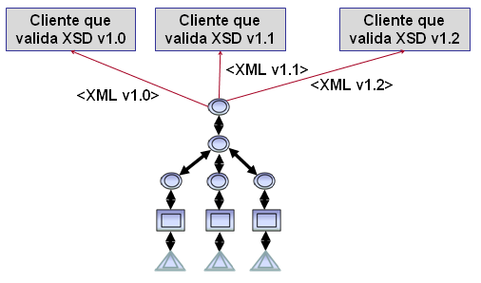
Backward Compatible: Compatibilidade nos dados de entrada do serviço (um serviço aceitar diversos clientes com input de XML diferentes). Para OI isso acontecerá quando diversos clientes que utilizam versões de dados canonicos de entrada consumirem o serviço.
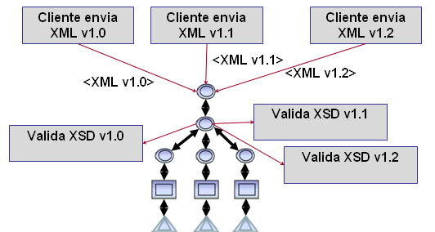

Regras para Versionamento
A numeração para versionamento deverá respeitar a seguinte regra:
X.Y (Onde X para Major, Y para Minor)
- Major: Quando houver a necessidade de modificar as operações ou XSDs (mensagem) de um serviço com impossibilidade de compatibilidade com versoes anteriores considera-se um MAJOR ou um “Novo Serviço”. EX: 1.0, 2.0, 3.0
- Minor: melhorias em um serviço que não precisam de uma versão Major. Desenvolvedores podem realizar um minor se o serviço, pelo menos, mantiver a interface compatível com a versão anterior (forward e/ou backward compatible).Ex: 1.1, 1.2, 1.3.

Referências
Os padrões para versionamento propostos são de conhecimento de mercado e já são utilizados por grandes players. A abaixo a lista de artigos que embasaram nossa proposta:
Definição de Versionamento: http://en.wikipedia.org/wiki/Software_versioning
Artigo W3C sobre Namespaces: http://www.w3schools.com/xml/xml_namespaces.asp
Artigo sobre Versionamento da IBM: http://www.ibm.com/developerworks/webservices/library/ws-version/
Artigo sobre Versionamento da Microsoft: http://msdn.microsoft.com/en-us/library/ms954726.aspx
Artigo sobre Versionamento: http://www.xfront.com/Versioning.pdf

